第一届“均普杯”迷你科技竞赛
设计说明书

竞赛题目 人形机器人手部快换装置设计
组员姓名(班级) 陈煜暄（机制231）娄必辉（机制231）
金家俊（机制231）包高翔（机制231）
指导教师 沈天曜
联系方式 cyx3705@outlook.com
撰写日期 2024年11月21号

宁波工程学院 机器人学院 制
二○二四年十一月

人形机器人手部快换装置设计说明书
设计者：陈煜暄，娄必辉，金家俊，包高翔
（宁波工程学院 机器人学院）

联系人： 娄必辉
联系电话：18258757674
EMAIL：loupoon@qq.com

1 设计背景
气动机器人快换头在市场上已经大规模使用，但是电动快换接头的设计依然很少，且小型化较为困难，特别在断电的时候无法实现自锁。本文目的在于设计一款新型快换接头，用于解决电驱动的快换接头，在断电时刻实现自锁，同时兼容手动开关。在保证接口性能的情况下实现快换接头的小型化。
2 主要功能和性能指标
2.1该快换接口总共具有两种形态。
第一形态：实现锁紧，上方电磁铁实现释放，滑块划入滑槽内，下端面上的突出部分与滑块紧密贴合，实现自锁，当下方压力越大时，下端面贴合越紧密。
上方的弹簧不受力。
第二形态，点地铁或者人力推动核心件向上，滑块和核心件克服弹簧弹力向上。，滑块与突出部分实现分离，达到上下端面的解锁。
2.2主要优点：
断电保护
超重保护
两种断开方式
较小的体积

3 设计方案
3.1 锁紧机构方案设计
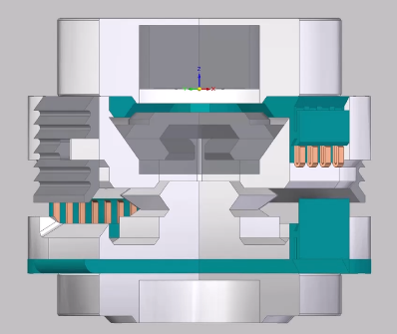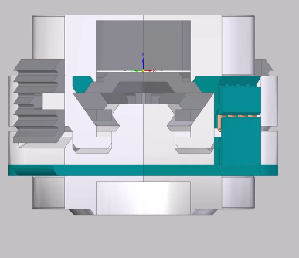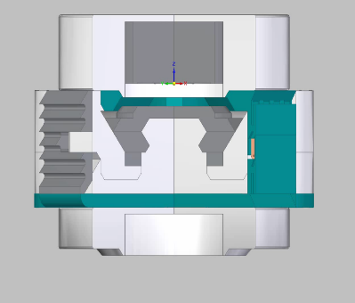采用4个带有斜面的滑块作为锁紧装置。当准备锁紧时，下方斜面推动上方滑块使滑块打开并在进入后锁紧

3.2快换盘三维结构设计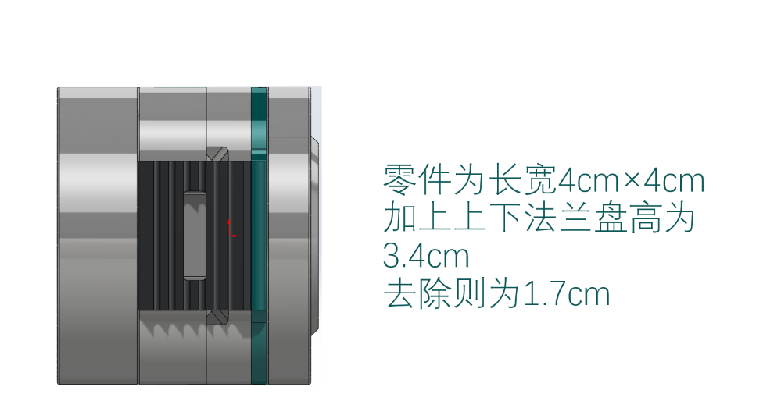
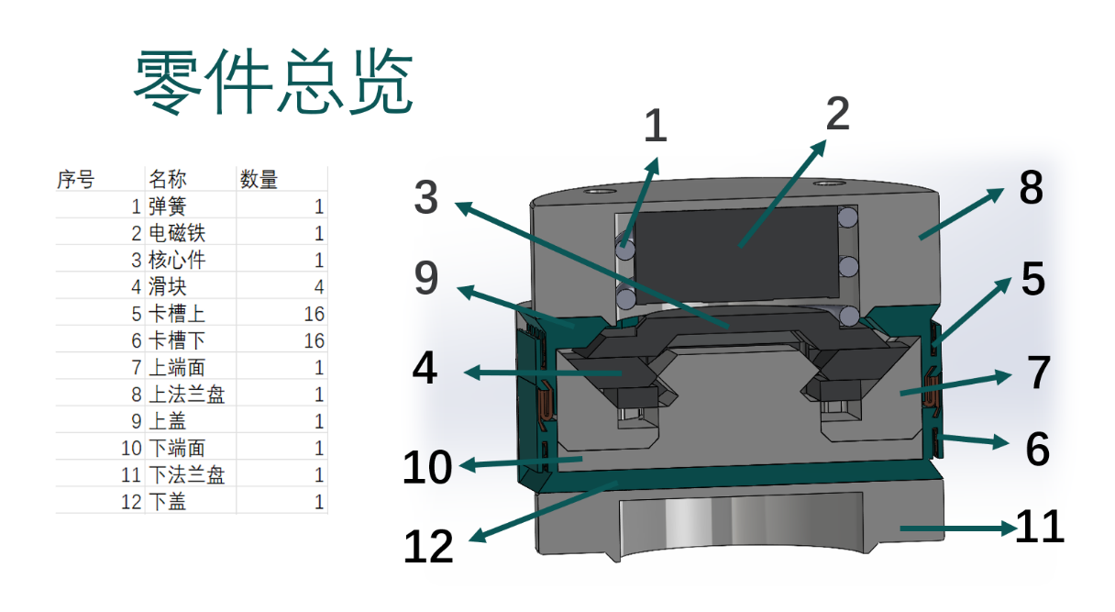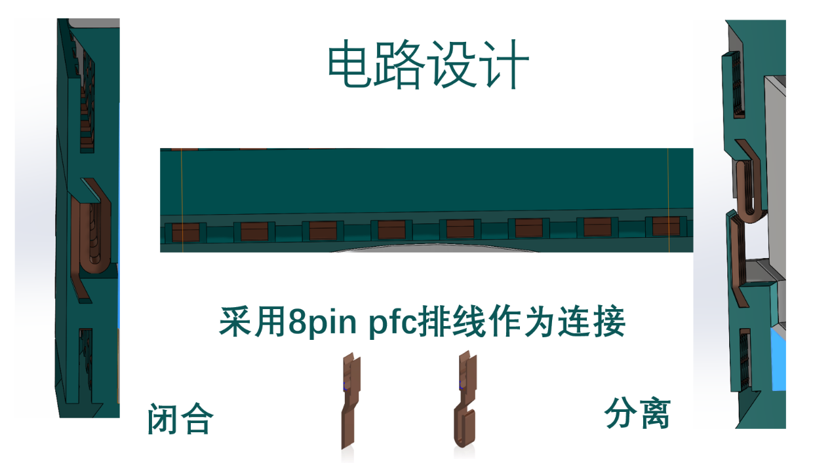
3.3断电保护
由于该接口使用的是常闭式的方案，所以无论是否通电，该接口都可以实现上下端面的锁定，而上下端面断开则分为两种情况：
- 断电情况，使用两侧上下开关手动断开
- 通电情况，使用电磁铁开关和手动均可以

3.4超重保护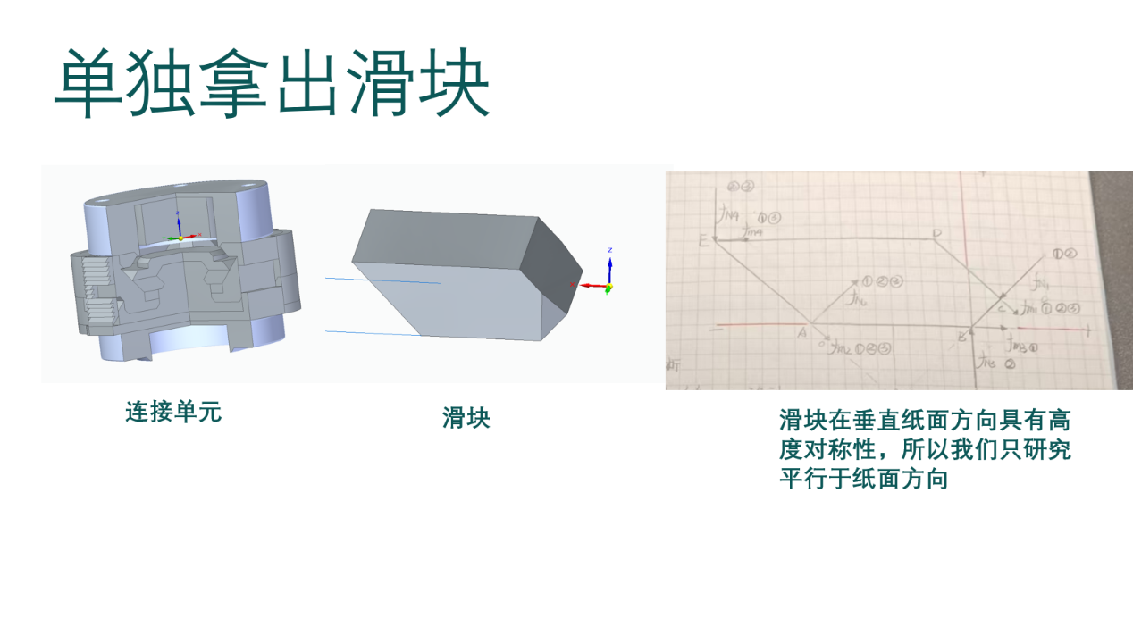
$$3+\frac{Fn4}{10}+\frac{11\sqrt{2}}{20}=\frac{9\sqrt{2}}{20}Fn1$$
$$\frac{9\sqrt{2}}{20}Fn1+30-Fn4-\frac{11\sqrt{2}}{20}=1$$
$$\frac{\sqrt{2}}{10}Fn1-\frac{9\sqrt{2}}{4}Fn2+\frac{77}{10}Fn4=0$$
由于最终发现f1和f3是线性相关的，所以取到一个滑块研究它是否可靠即可，因为压力和拉力都刚好除4抵消了
$$9\sqrt{2}Fn2+600-20Fn4-11\sqrt{2}=20$$
$$-2\sqrt{2}Fn1-45\sqrt{2}Fn2+154Fn4=0$$
$$60+2Fn4+11\sqrt{2}Fn2=9\sqrt{2}Fn1$$

使用方程求解器并手动化简求得
FN1=27.63N FN2≈23.29N FN4≈8.4N
Ff总和向右=7.406N，FN1必须＜17.26N
FN1花在克服摩擦力有10.3684N
由此实现了超重保护，当下方物块受压大于10.3684N时，快换头启动超重保护特性，这时，无论电磁铁是否具有吸力，下端面都不会脱落，这样就保护了下端面连接的工件，防止其跌落。

4设计方案仿真与分析
经过仿真测试，该接口的重要受力零件在最大载荷下所产生的应力均远小于该接口重要零件材料的许用应力。
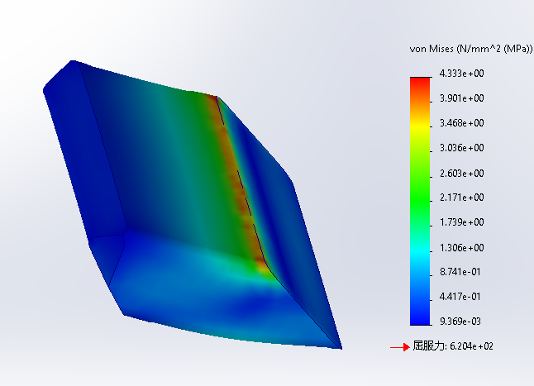
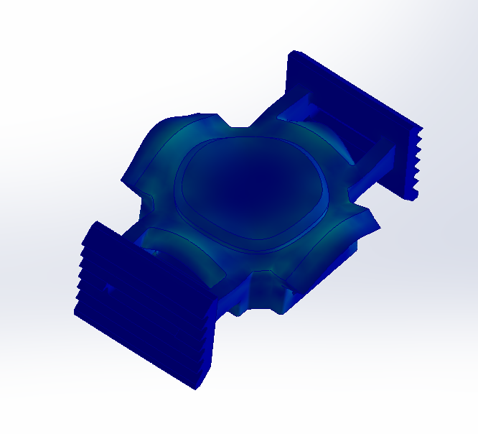

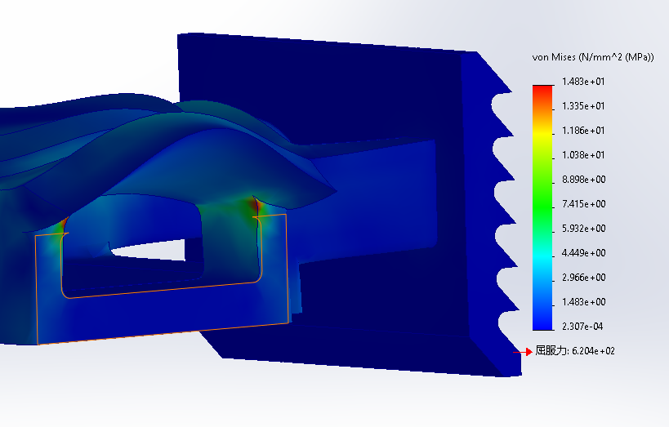
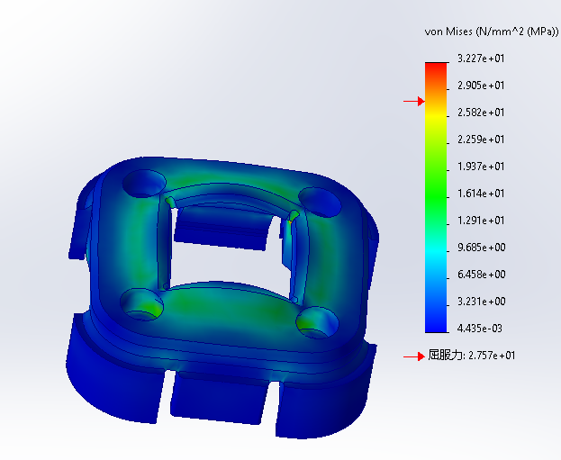

开关方式的仿真视频已经在网上发布，下面是它的网址：
https://www.bilibili.com/video/BV1N1BqYHEzW/?vd_source=b340e0d76d7bd8f225b6550f30444553

5 设计结果与展望
该设计实现了可实现机器人手臂快速更换，体积更加小巧，但由于摩擦力的存在，该设计对电磁铁有一定要求，在未来的改进中应在保持现有连接可靠性的前提下进一步减小滑块摩擦力，实现更大程度上的轻量化。

